# < 실험 주제 >

* RLC 직렬회로의 공진 특성 및 임피던스 변화를 실험한다.
* RLC 병렬회로의 공진 특성 및 임피던스 변화를 실험한다.

# < 실험 장비 >

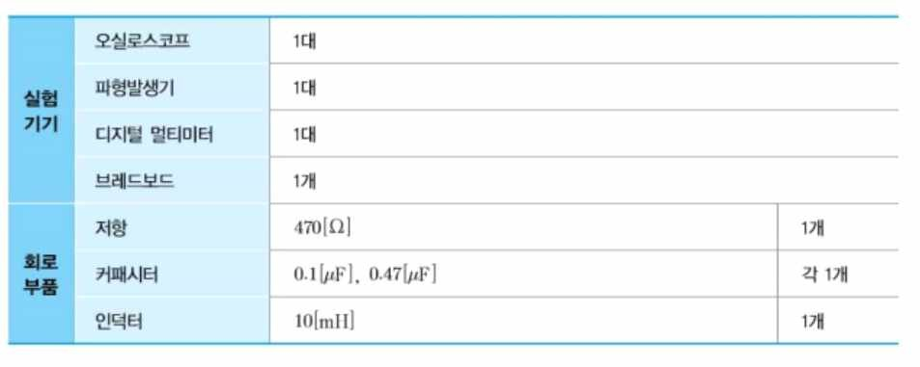

**< 19.4.1 RLC 직렬회로 >**

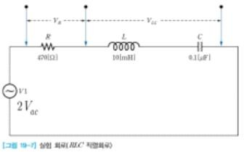

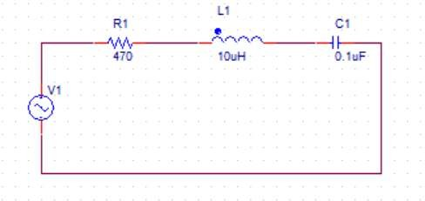

|  |  |  |  |  |  |
| --- | --- | --- | --- | --- | --- |
| 공진 주파수 (이론값) | 공진 주파수 (실험값) | 실험 과정 (5) | | 위상이 앞선 파형 | |
| ** | ** |  - 2[KHz]일 때 |  + 2[KHz]일 때 |
| 5.356KHz | 6KHz | 0.257V | 0.277V | ** | ** |

# < 19.4.2 RLC 병렬회로 ＞

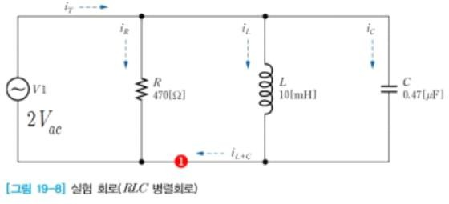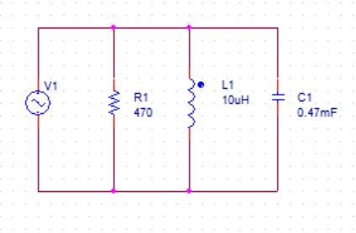

|  |  |  |  |  |  |  |  |
| --- | --- | --- | --- | --- | --- | --- | --- |
| 공진주파수 (이론값) | 공진주파수 (실험값) | 실험 과정 (6) | | -2[KHz]일 때 | | +2[KHz]일 때 | |
| ** | ** | ** | 7.26mA | ** | 2.36mA |
| 2.475KHz | 3 KHz | 3.772  mA | 4.415  mA | ** | 1.18mA | ** | 6.86mA |
| 대소관계 | | | |
| ** > ** | | ** < ** | |

**< 결과 검토 >**

1. [표 19-1]에서 공진주파수의 이론값과 실험값을 비교하고, [%]오차를 구하라. 오차가 10% 이상이라면, 그 원인이 무엇인지 설명하라.

: 오차 -> 10.324...% 원인은 공진주파수의 이론값을  =  의



 **

식으로 구할 때 적용한 인덕터와 커패시터의 크기와 실제 크기의 차이 때문에 약간의 오차가 날 수 있다.

1. RLC 직렬회로가 공진할 때 **는 최소가 된다. 그 이유를 설명하라.

: RLC 직렬회로에서 공진일 때 VL과 VC는 180도의 위상을 갖는다. 따 라서 리액턴스 값은 0이 된다. **  ** 의 리액턴스가 0이 되므로 **가 최소값을 갖게 된다.

1. [표 19-1]에서  - 2[KHz]일 때, 위상이 앞선 파형은 어느 것인가? 또한 위상이 앞선 이유를 설명하라.

: 유도성 리액턴스는 **  **이므로 주파수에 비례하고, 용량성 리액

턴스는 ** 

 이모로 주파수에 반비례한다.

**

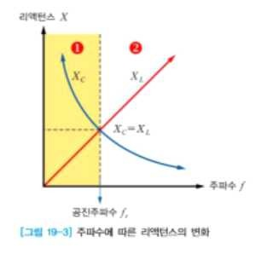이 그림에서 1로 나타낸 주파수 범위에서는 ** ≻ **이다. 따라서 리 액턴스는 용량성이고, RC 직렬회로와 비슷하게 **파형의 위상이 더 앞 선다.

1. [표 11-1]에서  + 2[KHz]일 때, 위상이 앞선 파형은 어느 것인가?

또한 위상이 앞선 이유를 설명하라.

: 유도성 리액턴스는 **  **이므로 주파수에 비례하고, 용량성 리액

턴스는 ** 

 이모로 주파수에 반비례한다.

**

이 그림에서 2로 나타낸 주파수 범위에서는 ** ≻ **이다. 따라서 리 액턴스는 유도성이고, RL 직렬회로와 비슷하게 **파형의 위상이 더 앞 선다.

1. RLC 병렬회로가 공진할 때 ** **는 최소가 된다. 그 이유를 설명하 라.

: 공진일 때, 리액턴스가 0이 된다. 이때 임피던스는 최대가 되고 전류는 최소가 된다.

1. [표 19-2]에서 전류 **과 **는 크기가 같아야 한다. 그 이유를 설명 하라.

: 공진 시 리액턴스 값이 0이 되어야 한다. L과 C의 전류가 위상차가 180도가 나기 때문에 크기가 같아야 리액턴스 값이 0이다.

1. [표 19-2]에서  - 2[KHz]일 때, **과 ** 중에서 큰 값을 나타내는 전류는 어느 것인가? 또한 그 이유를 설명하라.

-         식에서     의 항이 0보다 크면, RLC

** ****** ****

**

**

병렬회로는 용량성 회로가 되어 ** ≻ **이 된다. 따라서 **값이 더 큰 값을 나타낸다.

1. [표 19-2]에서  + 2[KHz]일 때, **과 ** 중에서 큰 값을 나타내는 전류는 어느 것인가? 또한 그 이유를 설명하라.

:        식에서     의 항이 0보다 작으면,

** ****** ****

**

**

RLC 병렬회로는 유도성 회로가 되어 ** ≻ **이 된다. 따라서 **값이 더 큰 값을 나타낸다.

1. PSpice 시뮬레이션 결과

그리고 공진 주파수는 위에서 구하였다.

